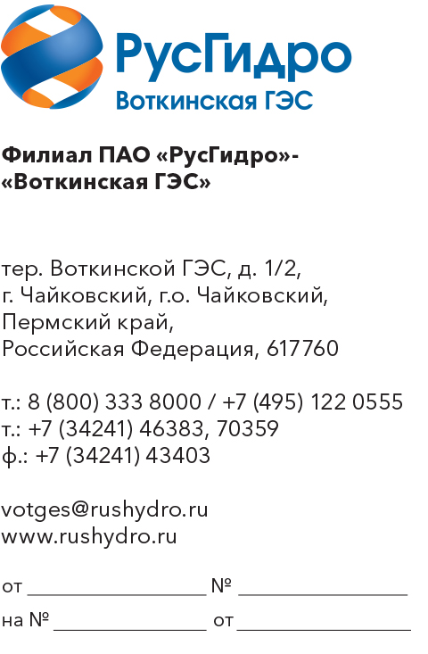

О предоставлении ТКП

В целях подготовки к проведению закупочной процедуры прошу предоставить технико-коммерческое предложение на оказание услуг по аттестации объектов информатизации автоматизированного рабочего места №3 филиала ПАО РусГидро - Воткинская ГЭС на соответствие требованиям по технической защите информации, содержащей сведения, составляющие государственную тайну в соответствии с прилагаемыми Техническими требованиями.
Настоящий запрос не является публичной офертой и не влечет за собой возникновения каких-либо обязательств для Заказчика. Рассмотрение Заказчиком поступивших технико-коммерческих предложений не предполагает какого-либо информирования (в т.ч. публичного) лиц, подавших такие предложения, а также любых иных лиц о результатах произведенного рассмотрения.
Ответ с технико-коммерческим предложением должен быть оформлен на официальном бланке организации и заверен подписью уполномоченного лица, а также печатью организации (при наличии), и в обязательном порядке содержать следующую информацию:
- дату направления предложения;
- полное наименование организации с указанием организационно-правовой формы (для юридических лиц);
- юридический адрес, почтовый адрес, ИНН;
- контактные данные: номер телефона, e-mail, ФИО контактного лица;
- гарантии наличия гражданской правоспособности в полном, в том числе наличие регистрации, отсутствие банкротства, стадии ликвидации или приостановления деятельности;
Организация, предоставившая ТКП не должна быть включена в реестр недобросовестных поставщиков согласно Закону 223-ФЗ.
Предложения должны быть направлены в виде сканированной электронной копии на портале ЭТП РАД к соответствующему запросу.

Приложение: Технические требования.

